通扬线（九圩港船闸及通江连接线段）航道整治工程九圩港二线船闸土建施工项目JWGCZ-TJ标

平安生产管理制度
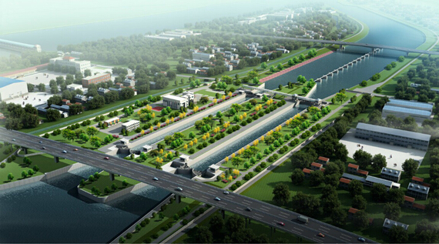

江苏省交通工程集团有限公司
九圩港二线船闸土建工程项目经理部
二○一五年一月

目 录
一、平安生产责任制度 1
二、“平安工地”建设制度 3
三、平安生产条件检查制度 7
四、人员管理制度（试行） 9
五、平安教化培训制度 12
六、平安技术交底制度 17
七、平安会议制度 21
八、机械设备管理制度（试行） 23
九、平安物资管理制度 26
十、危急品平安管理制度 28
十一、临时用电平安管理制度 30
十二、危急性较大工程平安管理制度 33
十三、消防平安责任制度 37
十四、文明施工管理制度 40
十五、施工场内交通平安管理制度 44
十六、施工现场带班生产制度 45
十七、季节性施工平安管理制度 48
十八、平安生产费用管理制度 50
十九、风险源辨识监控管理制度 53
二十、事故隐患排查和治理制度 57
二十一、平安检查和整改制度 59
二十二、平安考核和奖惩制度 62
二十三、施工现场临时设施管理制度 64
二十四、平安生产举报、投诉调查处理制度 67
二十五、应急救援管理制度 69
二十六、平安生产事故报告和调查处理制度 72
附件3-1 75
附件3-2 76
附件5-1 77
附件5-2 78
附件5-3 79
附件9-1 80
附件9-2 81
附件9-3 82
附件10-1 83
附件10-2 83
附件20-1 84
附件20-2 84
附件22-1 85
附件24-1 90
附件24-2 91
附件26-1 92
附件26-2 93

一、平安生产责任制度
第一条 为仔细实行“平安第一，预防为主，综合治理”的方针，规范平安管理行为，落实项目平安管理责任。依据《中华人民共和国平安生产法》、《马路水运工程平安生产监督管理方法》等有关法律法规、部门规章，参照《马路水运工程施工平安标准化指南》、《马路工程建设现场平安管理标准化指南》，结合本项目施工特点，制定本制度。
其次条 适用范围
本制度适用于九圩港二线船闸土建工程项目经理部（以下简称“项目部”）建立平安生产组织机构、制订平安生产责任制等相关工作。
第三条 建立平安生产管理组织机构。
项目经理部在进场后7日内组织建立平安生产管理组织机构，组织机构按项目负责人、各部门、作业工区三个层次设置。成立平安生产领导小组，由项目经理任组长，项目副经理、项目总工任副组长，各部门负责人为成员。
平安文明办负责将本项目建立的平安管理组织体系相关文件3日内报备公司、总监办和指挥部备案。
第四条 制订全员平安生产责任制。
项目进场后，由项目经理组织项目副经理、项目总工、平安文明办负责人等主要人员依据本项目岗位设置状况，结合本项目平安管理特点，制定全员平安生产职责，规范项目经理、副经理、项目总工、各部门负责人、专业技术人员、施工区负责人、班组长、生产工人等岗位平安生产责任。
项目部平安生产领导小组负责依据平安生产责任制执行状况及国家相关的法律法规要求，刚好对责任制进行修订或调整，确保“一岗双责”制的实行。
第五条 逐级签订平安生产责任书。
平安文明办组织各级人员逐级签订平安生产责任书。实行一级对一级负责的管理模式，按三个层级签订，即公司分管平安副总经理与项目经理，项目经理与项目副经理、项目总工、各部门、施工区负责人签订，各部门分别与各岗位人员签订。
各级平安生产责任书由项目总工组织平安文明办制定，经平安生产领导小组探讨后确定，内容应包括平安管理目标、岗位平安生产职责等内容。
第六条 考核奖惩。
以上内容仅为本文档的试下载部分，为可阅读页数的一半内容。如要下载或阅读全文，请访问：https://d.book118.com/306231211033010102

